1. **Entwicklung der Mitarbeiterführung**

Ein Bild, das Text, draußen, Schild, Screenshot enthält.

**Frederick Winslow Taylor** ein amerikanischer Ingenieur begründete das **wissenschaftliche Management** und gestaltet die Arbeit nach folgenden Prinzipien:

* Zerlegung der Arbeitsabläufe in kleineste Teile
* Aufteilung der Teilaufgaben auf verschiedene Mitarbeiter
* Genaue Vorgabe, wie die Tätigkeit auszuführen ist
* Finanzielle Anreize, damit die Tätigkeit nach den Vorgaben ausgeführt wird
* Genaue Kontrolle der Mitarbeiter
* Keine Rücksicht auf die Bedürfnisse und Wünsche der Mitarbeiter

(vergl. *Adam Smith 1776 Wealth of Nations* )

**Max Weber** ein Erfurter Soziologe sah in seinem Hauptwerk „Wirtschaft und Gesellschaft“ den **bürokratischer Ansatz** als besonders effizient an. Er hat folgende Merkmale:

* Hierarchischer Aufbau und klar abgegrenzte Aufgabenbereiche. Die Aufgaben werden personenunabhängig definiert.
* Hierarchisch höhere Stellen haben Weisungs- und Kontrollrechte, sie verfügen über eine hohe Qualifikation.
* Gleichbleibende, nach fixen Regeln ablaufende Arbeitsvorgänge, die einzuhalten sind
* Schriftliche Dokumentation jeden Geschäftsfalls
* Aufstieg in der Hierarchie und damit verbundene höhere Entlohnung erfolgt unabhängig vom Alter und vom Urteil des Vorgesetzten

**Elton Mayo (nicht Mayonnaise)** untersuchte welchen Einfluss die Arbeitsbedingungen auf Leistung von Arbeitern in der Western Electric Company in Hawthorne (Illinois) haben. In einem seiner **Hawthorne-Experimente** versuchte er die Leistung der Arbeiter zu steigern, indem er die Lichtverhältnisse am Arbeitsplatz verbesserte. Die Leistung stieg an. Jedoch blieb sie auch bei anschließend wieder reduzierten Lichtverhältnissen gleich hoch. Daher leitete er ab, dass

* die Aufmerksamkeit, die die Arbeiter vom Untersuchungsteam und der Unternehmensleitung bekamen
* das Bewusstsein, an einer wissenschaftlichen Studie teilzunehmen und
* der Gruppenzusammenhalt zu besseren Ergebnissen führten.

Das war der Beginn der **Human-Relations-Bewegung**, die den Mitarbeiter und dessen Bedürfnisse in den Mittelpunkt stellt. Zwischenmenschliche Beziehungen haben einen wesentlichen Einfluss auf Motivation und Leistung.

Das **Massachusetts Institute of Technology** (James Womack, Daniel Jones und Daniel Roos) beschrieb nach einer Untersuchung von Toyota ein System, welches die Produktion mit dem halben Personaleinsatz, der halben Produktionsfläche und dem halben Investitionsvolumen, den halben Kosten für Entwicklung und Fertigung und dem halben durchschnittlichen Lagerbestand bewerkstelligen kann. Dieses System wird **Lean Management** genannt und hat folgende Prinzipien:

* Ausrichtung aller Tätigkeiten auf den Kunden
* Optimierung von Geschäftsprozessen
* Ständige Verbesserung der Qualität
* Eigenverantwortung der Mitarbeiter und Teamarbeit
* Dezentrale kundenorientierte Strukturen
* Führen ist Service am Mitarbeiter
* Offene Informations- und Feedback-Prozesse
* Anhand dieser Entwicklung der Mitarbeiterführung kann man sehen, wie sich die Einstellung der Führungskräfte gegenüber den Mitarbeitern verändert hat.

1. **Kommunikationsmanagement**

**Unternehmenskommunikation** sind sämtliche Aktivitäten einer [Organisation](https://www.onpulson.de/lexikon/organisation/), die auf Nachrichten-austausch ausgerichtet sind, sowohl intern mit den Mitarbeitern als auch extern mit Kunden und der Öffentlichkeit. Häufig wird unter Unternehmenskommunikation die [Kommunikation](https://www.onpulson.de/lexikon/kommunikation/) **nach außen** verstanden und als **PR** (*Public Relations*) bezeichnet. Die Kommunikation im Unternehmen, also die **interne** Kommunikation, umfasst

die *verbale und nonverbale* Kommunikation,

die *persönliche und mediale* Kommunikation und

die *formelle und informelle* Kommunikation

zwischen Managern und Mitarbeitern sowie zwischen Mitarbeitern untereinander.

Basis für beider Teilbereiche der Unternehmenskommunikation ist die Unternehmenskultur und damit die CI (*Corporate Identity*), die versucht ein konsistentes, einheitliches [Image](https://www.onpulson.de/lexikon/image/) zu vermitteln.

Eine wichtige Rolle spielt dabei **der soziale Status im Unternehmen**. Je nach Stellung in der Unter-nehmenshierarchie sind unterschiedliche Qualifikationen erforderlich. Mit der Funktion verändert sich

|  |  |
| --- | --- |
| die Art der Tätigkeit |  |
| das erforderliche Wissen |
| die notwendigen Fähigkeiten |

Dies wird durch **Statussymbole** untermauert:

|  |
| --- |
| Titel (Direktor, Abteilungsleiter, Mitarbeiter des Monats, ...) |
| (Reservierter Parkplatz, Schreibtischgröße, ...) |
| Dienstwaren (Chaffeur, ...) |

Viele Tätigkeiten im Unternehmen können nicht alleine durchgeführt werden. Deshalb werden diese Arbeiten **Gruppen** übertragen.

Ein Bild, das Text enthält.

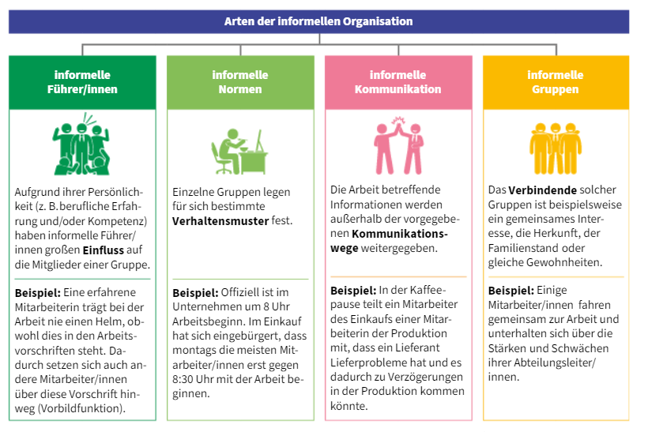

1. **Führungsstile und Führungsverhalten**

Die Aufgabe der Führungskraft ist es die Mitarbeiter zu lenken und daher übt sie Macht aus:

* **Formelle Herrschaft:** *Der Betrieb überträgt den Inhaber einer bestimmten Stelle bestimmte Rechte und diese Rechte sind unabhängig vom Stelleninhaber.*
* **Autorität: *ist eng mit Kompetenz verknüpft und wird freiwillig anerkannt***
* **Faktische Beherrschung**: *Machtausübung durch etwa Bedrohungen*

Vorurteile vereinfachen das Leben! Das Menschenbild und die Erfahrungen beeinflussen

* *Das Verhalten,*
* *Die Einstellung gegenüber den Mitarbeitern*
* *Der Umgang mit der Machtausübung.*

Ein Bild, das Tisch enthält.

**Ein- und zweidimensionale Führung**

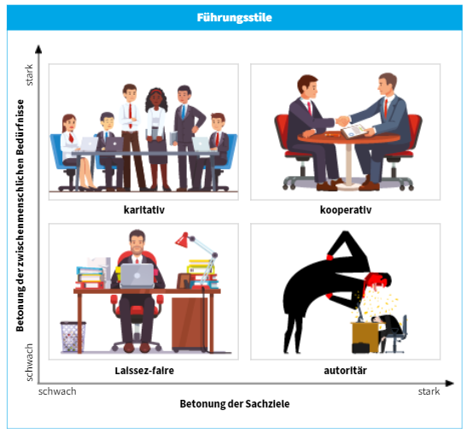

Eindimensionale Führung bewegt sich ausschließlich auf der **Sachebene** und kann aufgaben-, personen- oder organisationsbezogen sein. Die zweidimensionale Führung führ die Ebene der **zwischenmenschlichen Bedürfnisse** ein. Das führt dazu, ________________________-_______________________________________________________________________.

|  |  |
| --- | --- |
| Führungsstil |  |
| Autoritär |  |
| Kooperativ/ demokratisch |  |
| Laissez- faire |  |
| Karitativ |  |

**Dreidimensionales oder Situatives Führen von Paul Hersey und Ken Blanchard (Reifeansatz)**

Nach diesem Modell soll die Führungskraft einen zum Reifegrad des Mitarbeiters passenden [Führungsstil](https://de.wikipedia.org/wiki/Führungsstil) wählen. Sie definieren Reife als die Fähigkeit des Menschen, anspruchsvolle Probleme selbständig zu lösen. Der Reifegrad wird aus der Kombination von [Motivation](https://de.wikipedia.org/wiki/Motivation) (psychologischer Reife) und [Fähigkeit](https://de.wikipedia.org/wiki/Fähigkeit) (Arbeitsreife) bestimmt.

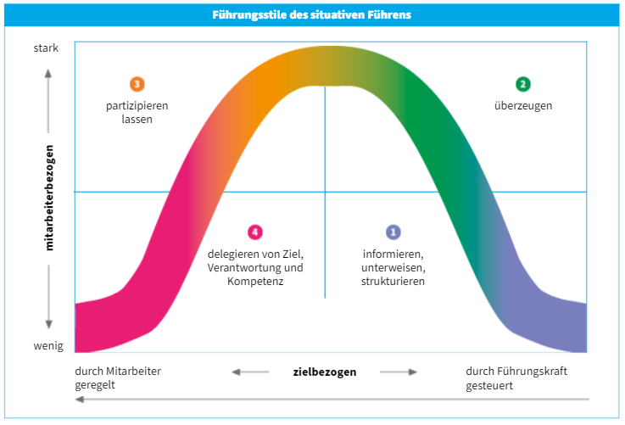

|  |  |  |  |  |
| --- | --- | --- | --- | --- |
|  | Führungsstil | Engagement | Kompetenz | Tätigkeiten |
| 1 | Dirigierender/  Informierender |  |  |  |
| 2 | Trainierender/ überzeugender |  |  |  |
| 3 | Unterstützender/ partizipierender |  |  |  |
| 4 | Delegierender |  |  |  |

Ein Führender ist dann erfolgreich, wenn es ihm gelingt, die verschiedenen situativen Einflussfaktoren realistisch einzuschätzen und sein Führungsverhalten entsprechend darauf einstellt.

1. **Motivation und Motivationstheorien**

Im Unternehmen sind die Mitarbeiter gefordert, Leistung zu erbringen. Das **Leistungsangebot** ist von vielen Faktoren abhängig:

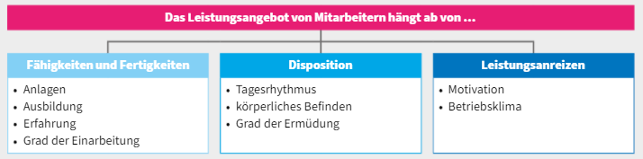

(Wirtschaft für Techniker S. 190)

Um dieses Angebot für das Unternehmen optimal einsetzen zu können, ist es wichtig Leistungsanreize zu schaffen. Damit untrennbar verbunden ist die Motivation!

Motive sind _______________________, die uns auf ein Ziel ausrichten. Dieses Ziel wird durch ein entsprechendes Verhalten oder die zu treffenden Entscheidungen erreicht. Ist damit die Ursache jeden Verhaltens ein unbefriedigtes Bedürfnis?

Führungskräfte können Mitarbeiter auf 2 Arten motivieren:

Ein Bild, das Tisch enthält.

Die Motivation bestimmt sowohl die Richtung als auch die Intensität und Dauer des Handelns. Deshalb wird zwischen 2 Arten von Motivation unterschieden:

|  |  |
| --- | --- |
| Intrinsische Motivation | Extrinsische Motivation |
|  |  |

In der Motivationsforschung unterscheidet man zwischen 2 Gruppe von Modellen:

* **Inhaltstheorien:** analysieren welche Motive Menschen zur einem bestimmten Verhalten veranlassen. Die bekanntesten Theorien sind:

|  |  |  |
| --- | --- | --- |
| Theorie | von | Buch Seite |
|  |  |  |
|  |  |  |
|  |  |  |
|  |  |  |

* **Theorie der gelernten Bedürfnisse von David McClelland:** Er hebt in seiner Theorie 3 Schlüsselbedürfnisse bzw. -motive aus den gesamten Mitarbeiterbedürfnissen heraus:

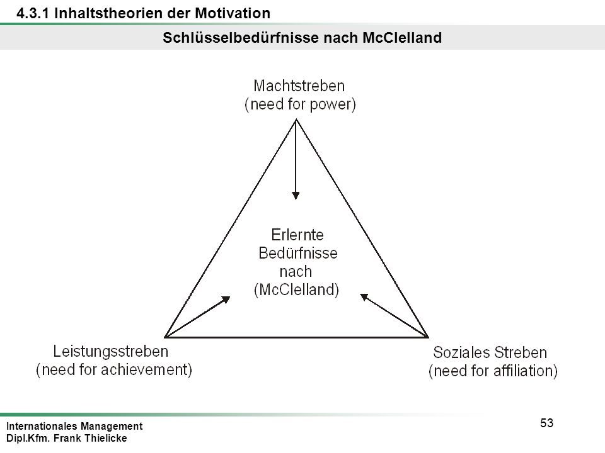

Menschen arbeiten nach dieser Theorie:

* Weil sie etwas leisten und auf die Leistung stolz sein wollen
* Weil ihnen die Arbeit die Zugehörigkeit zu einer sozialen Gruppe ermöglicht
* Weil sie in der betrieblichen Hierarchie aufsteigen wollen und dadurch Macht über andere erhalten und ihre Arbeit selbst gestalten können

Das Personalmanagement sollte bestrebt sein, vor allem die Leistungsmotivation zu fördern.

* **Prozesstheorien**: beschäftigen sich damit, wie das Motivationsverhalten abläuft und wie Motivation auf das Verhalten wirkt. Sie sind wesentlich komplexer z.B.:

|  |  |  |
| --- | --- | --- |
| Theorie | von | Buch Seite |
|  |  |  |
|  |  |  |

* **Modell von Lyman W. Porter und Edward E. Lawler**: Es zeigt, wie Motivation, Leistung und Zufriedenheit zusammenhängen. Die zentralen Variablen sind:
* Anstrengung (3): ist das Ausmaß von Energie, die von einem Mitarbeiter zur Erfüllung einer Aufgabe in Abhängigkeit von 1+2 aufgewendet wird
* Leistung (6): ist das von der Organisation messbare Ergebnis der Handlung und wird von 4+5 beeinflusst
* Belohnung (7): kann intrinsisch (z.B. Erfolgserlebnis) oder extrinsisch (z.B. Bezahlung) erfolgen
* Zufriedenheit (9): tritt ein, wenn die effektive Belohnung als angemessen erlebt wird
* Die individuelle Motivation am Arbeitsplatz wird bestimmt von den (subjektiven) Wahrscheinlichkeiten, dass erhöhte Bemühungen zu verbesserter Arbeitsleistung führen wird, und gute Arbeitsleistung auch zu den gewünschten Zielen führen

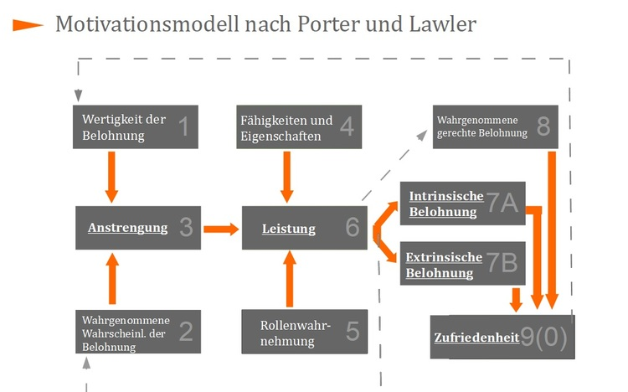

Der Arbeitsplatz soll an die Bedürfnisse der Mitarbeiter angepasst werden. Auch dann, wenn diese Maßnahmen nicht unmittelbar zur Erhöhung der Leistung der Mitarbeiter führen:

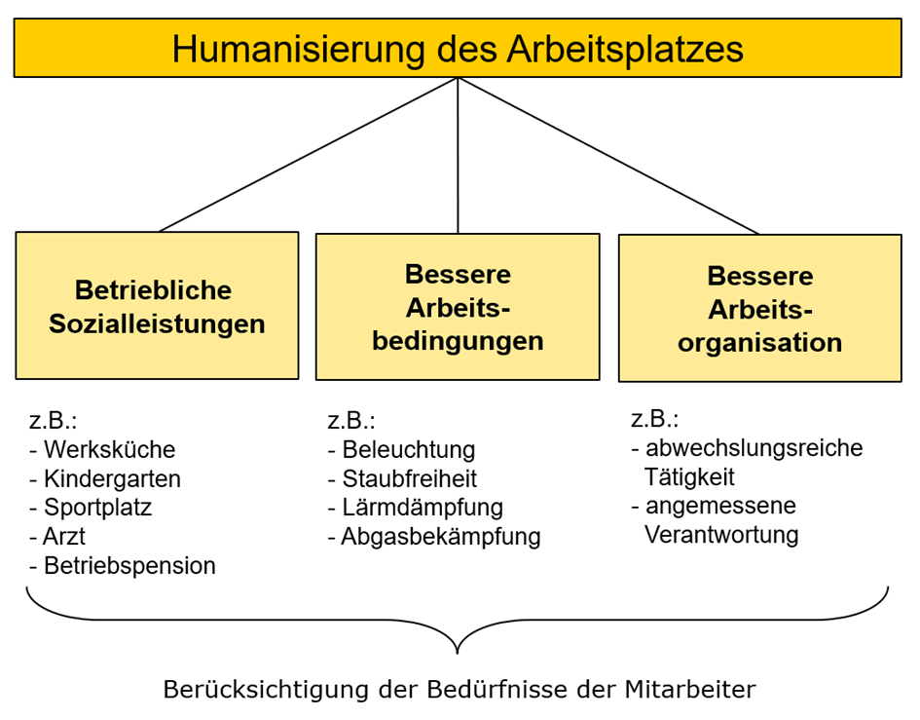

1. **Wichtige Führungsinstrumente**

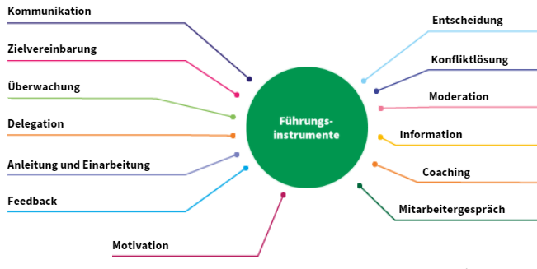

|  |  |
| --- | --- |
| **Wichtige Führungsinstrumente** | Buch Seite |
| **Feedback**  . | 184 |
|  |  |
|  |  |
|  |  |
| **Mitarbeitergespräch** |  |
| **Persönlichkeitstests** |  |
|  |  |
|  |  |
|  |  |
|  |  |

Ein Bild, das Text enthält.

1. **Konflikt und Konfliktmanagement S. 189**
2. **Zeitmanagement**

Der Begriff Zeitmanagement ist eigentlich verwirrend, da die Zeit unabhängig davon vergeht, was man in dieser Zeit macht! Daher beschäftigt sich das Zeitmanagement vorwiegend mit **Selbstmanagement** und dafür kann man folgende Techniken anwenden:

* ___________________
* ___________________
* ___________________
* ___________________
* ___________________

Dafür kann man z.B. die Eisenhower oder die Alpen Methode anwenden:

Ein Bild, das Tisch enthält.

Ein Bild, das Text enthält.
